INTRODUCCIÓN

A partir del año 2001, se crearon las Universidades Politécnicas, generando un aporte sustantivo a la cobertura de la educación superior. Se estima que, con la infraestructura actual, se atiende entre 500 y 580 mil estudiantes más, lo que equivale a incrementar la cobertura de Educación Superior a nivel nacional.

Por ello, la LIX Legislatura del Estado de Tlaxcala, mediante Decreto número 141 publicado en fecha 30 de marzo de 2010 en el Periódico Oficial del Gobierno del Estado, crea el Organismo Público Descentralizado denominado “Universidad Politécnica de Tlaxcala Región Poniente”.
El día 26 de octubre de 2010, en el kilómetro 85 de la Carretera Federal libre a cuatro carriles México Veracruz, se llevó a cabo la Ceremonia de Colocación de la Primera Piedra de la construcción de esta Universidad; presidida por el C. Gobernador del Estado, Lic. Héctor Ortiz Ortiz, ante asistencia de Delfino Durán Carrillo, Presidente Municipal de Hueyotlipan; Miguel Ángel Islas Chío, Secretario de Educación Pública en el estado; Juan Méndez Vázquez, Secretario de Gobierno; la Diputada Local de esa jurisdicción Sonia Lilián Rodríguez Becerra; Serafín Ortiz Ortiz, Rector de la Universidad Autónoma de Tlaxcala, (UAT); Roberto Zamora Gracia, Rector de la UPT; Luis Ervey Sánchez Márquez, Rector de la Universidad Tecnológica de Tlaxcala (UTT); Moisés García de Oca, titular del Instituto Tlaxcalteca de la Infraestructura Física Educativa (ITIFE); Gregorio López Pérez, Presidente de Comunidad de Recova, entre otros funcionarios estatales y presidentes municipales.

A finales del mes de diciembre del año 2010, quedan conformados los programas académicos, mediante la creación de las ingenierías que dan lugar a la oferta educativa actual:
• Ingeniería en Agrotecnología.
• Ingeniería en Sistemas Estratégicos de la Información
• Ingeniería en Logística y Transporte.

De este modo, el día 03 de enero de 2011 da inicio el primer cuatrimestre, quedando conformada la primera generación de alumnos, quienes asumieron un compromiso con su educación, para colaborar en el desarrollo social y económico de su Región, Estado y País.

En septiembre 2018, se da inicio a el primer cuatrimestre de un nuevo programa académico, para así contar con un total de cuatro ofertas educativas.

• Licenciatura en Arquitectura Bioclimática

En septiembre de 2022, se agregan 3 nuevos programas académicos, 1 ingeniería y 2 licenciaturas mismas que se agregan a la oferta educativa ya existente, para contar con un total de siete carreras.

• Ingeniería en Aeronáutica
• Licenciatura en Administración y Gestión Empresarial
• Licenciatura en Mercadotecnia.

INVERSIÓN REALIZADA
INFRAESTRUCTURA Y EQUIPAMIENTO 2011 - 2018 UPTREP
RUBRO | CANTIDAD | CONCEPTO | 2011 | 2012 | 2013 | 2014 | 2015 | 2016 | 2017 | 2018 | TOTAL
INFRAESTRUCTURA |  | FAM |  | $ 12,322,848 | $ 200,000 | $ 13,288,132 | $ - | $ 3,910,953 |  |  | $ 29,721,933
INFRAESTRUCTURA |  | Gob. Estatal | $ 11,985,734 |  |  |  |  |  |  |  | $ 11,985,734
INFRAESTRUCTURA |  |  |  |  |  |  |  |  |  |  | $ -
INFRAESTRUCTURA |  |  |  |  |  |  |  |  |  |  | $ -
INFRAESTRUCTURA |  |  |  |  |  |  |  |  |  |  | $ -
REHABILITACIÓN |  | Ingresos Propios |  |  | $ 165,677 |  | $ 60,000 |  |  |  | $ 225,677
REHABILITACIÓN |  |  |  |  |  |  |  |  |  |  | $ -
REHABILITACIÓN |  |  |  |  |  |  |  |  |  |  | $ -
REHABILITACIÓN |  |  |  |  |  |  |  |  |  |  | $ -
REHABILITACIÓN |  |  |  |  |  |  |  |  |  |  | $ -
EQUIPAMIENTO |  | FAM |  |  | $ 3,019,901 | $ 480,000 | $ 2,614,000 | $ 3,000,000 |  |  | $ 9,113,901
EQUIPAMIENTO |  | Ingresos Propios |  | $ 484,938 |  |  |  |  |  |  | $ 484,938
Total |  |  | $ 11,985,734 | $ 12,807,786 | $ 3,385,578 | $ 13,768,132 | $ 2,674,000 | $ 6,910,953 | $ - | $ - | $ 44,621,230

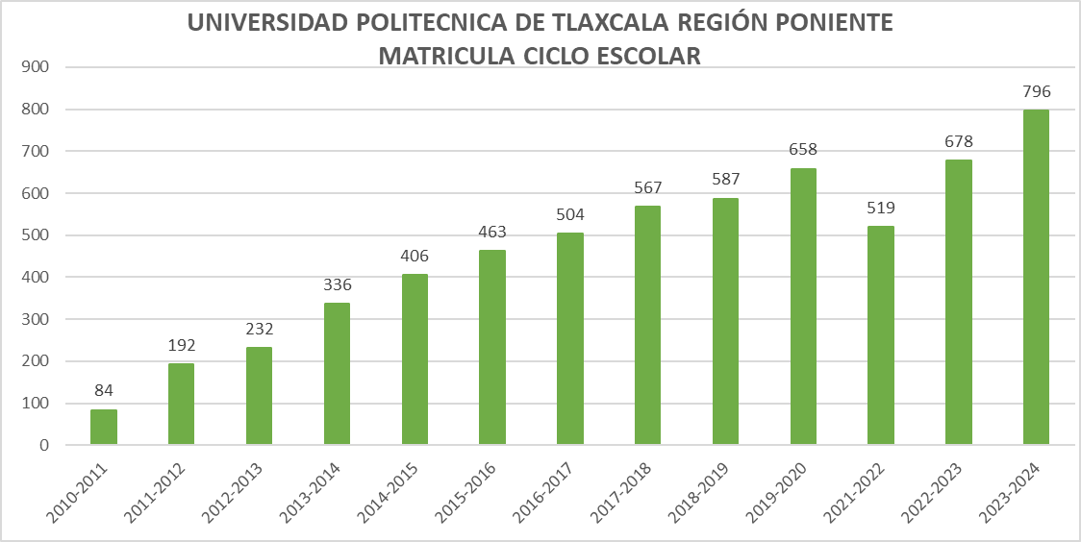
Los avances que la Universidad Politécnica de Tlaxcala Región Poniente ha tenido, son significativos para la región y el estado, ya que tiene la aceptación de la población beneficiada, como una opción para adquirir conocimiento, concluir una carrera y trabajar con los proyectos que aquí se desarrollan. Lo que hoy nos mantiene es el incremento de nuestra matricula, la actualización docente, el programa de tutorías y asesorías, pero sobre todo la calidad de nuestros servicios, ya iniciamos la Certificación del Proceso Educativo de nuestra Institución para alcanzar estándares que nos permitan incluir a nuestros alumnos como profesionales en su especialidad.
Los proyectos de la Gestión 2024 deberán ir orientados a contribuir con el logro de los objetivos estratégicos:
Objetivo 1. Ampliar las oportunidades de ingreso, elevar la calidad de la educación en la UPTrep para que los estudiantes mejoren su nivel de logro educativo y tengan acceso a un mayor bienestar para contribuir al desarrollo regional, estatal y nacional. (Académico)
Objetivo 2. Impulsar el desarrollo y uso de tecnologías de la información y comunicación de la UPTrep para fortalecer el aprendizaje basado en competencias y así favorecer su inserción en el campo laboral de la región y del estado. (Académico)
Objetivo 3. Impulsar y fomentar la investigación científica, el desarrollo tecnológico como generadora de conocimiento en UPTrep. (Académico)
Objetivo 4. Promover y difundir el arte, la cultura y el deporte como recursos formativos para impulsar la educación integral en la UPTrep. (Académico)
Objetivo 5. Propiciar una eficiente interrelación entre la UPTrep y el aparato productivo de la región y el estado, que promuevan buenas prácticas docentes y la investigación educativa. (Vinculación y Difusión)
Objetivo 6. Consolidar la práctica administrativa a través de la evaluación que permitan acreditar y certificar, la calidad y pertinencia de la UPTrep. (Administración)
La Cuenta Pública del ejercicio fiscal 2024, cuenta con una estructura armonizada, contenidos y formatos armonizados, facilitando con ello la consolidación de la información financiera. Lo anterior contribuye a la fiscalización de los activos, pasivos, ingresos y gastos, así como a la transparencia y a la rendición de cuentas. De igual forma, como parte de los compromisos con la transparencia y la rendición de cuentas, así como el cumplimiento a la nueva ley de Disciplina Financiera; para lo cual se encuentra integrada de la siguiente forma:
- Introducción

- Información Contable
- Estado de Actividades
- Estado de Situación Financiera
- Estado de Cambios en la Situación Financiera
- Estado Analítico del Activo
- Estado Analítico de la Deuda y Otros Pasivos
- Estado de Variación de la Hacienda Pública
- Estado de Flujos de Efectivo
- Informe de Pasivos Contingentes
- Notas a los Estados Financieros
- Notas de Memoria (cuentas de orden)
- Notas de Gestión Administrativa

- Información Presupuestaria
- Estado Analítico de Ingresos (por rubro y por fuente de financiamiento)
- Estado Analítico del Ejercicio Presupuesto de Egresos Clasificación Administrativa
- Estado Analítico del Ejercicio del Presupuesto de Egresos Clasificación por Objeto del Gasto (capitulo y concepto)
- Estado Analítico del Ejercicio del Presupuesto de Egresos Clasificación Económica (por tipo de gasto)
- Estado Analítico del Ejercicio del Presupuesto de Egresos Clasificación Funcional (Finalidad y Función)
- Endeudamiento Neto
- Intereses de Deuda
- Indicadores de Postura Fiscal

- Información Programática
- Gastos por Categoría Programática
- Programas y Proyectos de Inversión
- Indicadores de Resultados

- Anexos
- Relación de Bienes Inmuebles que Componen el Patrimonio
- Relación de Bienes Muebles que Componen el Patrimonio
- Relación de Cuentas Bancarias Productivas Especificas
- Relación de Esquemas Bursátiles y de Coberturas Financieras

- Ley de Disciplina Financiera
- Balanza de comprobación SAACG.net
- Información Adicional

  - Balanza de comprobación
  - Relación de Bancos
  - Conciliaciones Bancarias
  - Estado Presupuestario de ingresos y egresos trimestral
  - Estado Presupuestario de ingresos y egresos acumulado
  - Relación de Ingresos Trimestral
  - Relación de Ingreso Acumulado
  - Relación de Egresos Trimestral
  - Relación de Egresos Acumulado
  - Plantilla de Personal Trimestral

- Acumulado de Obra
- Avance del programa Operativo Anual

